EXEMPLE Saint Martin d’Estreaux

Les monuments pacifistes sont rares. Annette Becker, dans son livre "LES MONUMENTS AUX MORTS, Mémoire de la Grande Guerre" en recense trois : Gentioux, dans la Creuse, Equeurdreville dans la Manche et Saint-Martin d'Estreaux dans la Loire.
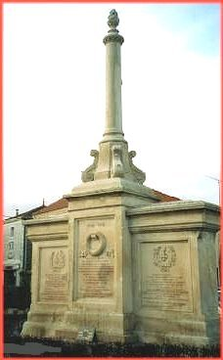  Photo : Michel BERNIER | Ce monument est celui de Saint Martin d'Estreaux, dans le département de la Loire. Il est situé sur la place de ce bourg d'un millier d'habitants.  Il est formé d'un ensemble de trois panneaux sur chaque face. L'ensemble est surmonté d'une colonne qui porte une urne funéraire.  La première particularité réside dans le fait que chacun des 64 noms de la liste des victimes de la guerre est accompagné d'une photographie ; "la municipalité ayant voulu laisser aux générations futures un souvenir vivant des soldats de la commune morts pour la France". Au centre de cette liste, une pleureuse a été sculptée en bas- relief , dans une niche qu'encadrent deux colonnes corinthiennes
Sur l'autre face, les trois panneaux sont résolument pacifistes :  l'un affirme Si vis pacem, para bellum ou si tu veuxla paix prépare la guerre est une devise dangereuse. Si vis pacem, para pacem ! si tu veux la paix prépare la paix .  Un autre se termine par Maudite soit la guerre et ses auteurs. | 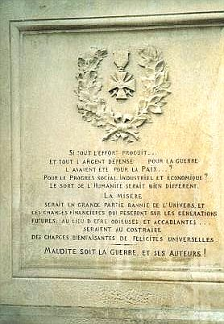  Photo : Michel BERNIER
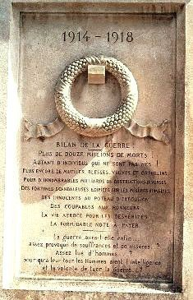  Photo : Michel BERNIER | Le troisième panneau dresse le bilan de la guerre.  Le texte gravé a été rédigé par P. Monot (1866-1931) agriculteur, maire et conseiller général radical socialiste, et le directeur de l'école, M. Hugenneng.  Décidé dès le 8 décembre 1918, ce monument ne fut pas inauguré officiellement afin de respecter le deuil des familles et celui de la patrie.  Le texte fut contesté par une partie de la population et fut l'objet, au début des années trente, de dégradations dont furent accusés les membres de l'Action française.
(Les photographies présentées sur cette page peuvent être réutilisées, pour un usage non commercial)

